**1.**

B <=> A = A <=> B = (A ^ B) v (~A ^ ~B) = (A ^ B) v ~(A ^ B) = 1 соответствует "Это утро ясное и теплое"

~A -> ~B = ~(~A) v ~B = A v ~B соответствует "Это утро ясное"

~(~A ^ B) = ~(~A) v ~B = A v ~B соответствует "Это утро ясное"

**2. таб истенности**

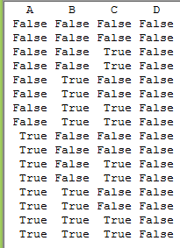

**3.**

**A ^ B = 1 ^ 0 = 0 ; ~(C v D) = ~( 0 v 1) = ~(1) = 0 ; Ответ 0 v 0 = 0 – на выходе**

**4.**

**F = ~(A ^ B) v ~(B v C) = ~A v ~B v ~B ^ ~C = ~A v ~B ( 1 v ~C )= ~A v ~B ^ 1 =~A v ~B**